RÁMCOVÁ SMLOUVA na zajištění deratizačních a dezinsekčních činností č. …./2018/OIMH

uzavřená podle § 2586 a násl. zák. č. 89/2012 Sb., občanský zákoník, ve znění pozdějších předpisů (dále jen „občanský zákoník“)

Statutární město Ostrava, městský obvod Moravská Ostrava a Přívoz
nám. Dr. Edvarda Beneše 555/6, 729 29 Ostrava
IČ: 00845451
DIČ: CZ00845451
Bankovní spojení: Komerční banka, a.s. pobočka Ostrava, č. účtu 27-2501080247/0100
Zastoupený ve věcech smluvních: Daliborem Moukou, místostarostou
Zastoupený ve věcech technických: Ing. Romanem Samkem, vedoucím oddělení místního hospodářství
Ing. Veronikou Chytrovou, referentem oddělení místního hospodářství
_____________________________________________________________________
(dále jen „objednatel“)

a

Název
sídlo
IČ:
DIČ:
Bankovní spojení:
Zapsán:
Zastoupen:
______________________________________________________________________
(dále jen „zhotovitel“)

(zhotovitel doplní své identifikační údaje)

Čl. I
Předmět smlouvy

  - Předmětem plnění této smlouvy je závazek zhotovitele provádět deratizační a dezinsekční práce na pozemcích statutárního města Ostrava, k.ú. Moravská Ostrava, k.ú. Přívoz a tomu odpovídající závazek objednatele uhradit zhotoviteli za provedené práce sjednanou cenu, to vše za podmínek stanovených touto smlouvou.

1.2 Předmět plnění zahrnuje zejména:
- monitoring výskytu hlodavců,
- kladení a kontrolu jednorázových nástrah na hlodavce,
- kladení, kontrolu a doplňování dlouhodobých nástrah na hlodavce,
- odstraňování a likvidaci uhynulých zvířat a jejich trusu,
- provádění opatření proti opětovnému výskytu hlodavců,
- likvidaci odpadu s výskytem štěnic nebo jiných škůdců.

1.3 Předmět plnění bude prováděn v souladu s § 55 – 58 zákona č. 258/2000 Sb., o ochraně veřejného zdraví, ve znění pozdějších předpisů.

1.4 Smluvní strany souhlasně konstatují, že tato smlouva je uzavřena na základě zadávacího řízení k veřejné zakázce s názvem „Zajišťování deratizačních a dezinsekčních činností v obvodu MOaP“ (dále jen „zadávací řízení“), v němž byl zhotovitel objednatelem vybrán. Zadávací podmínky zadávacího řízení, jakož i skutečnosti uvedené v nabídce zhotovitele podané v rámci zadávacího řízení jsou součástí povinností zhotovitele dle této smlouvy a zhotovitel se výslovně zavazuje tyto podmínky dodržovat.

Čl. II

Doba účinnosti smlouvy

Tato smlouva se uzavírá na dobu určitou, a to do dne, ve kterém cena za plnění předmětu této smlouvy dosáhne částky 300.000,00,- Kč bez DPH, nebo do 31. 12. 2019, podle toho, která ze skutečností nastane dříve.

Čl. III

Způsob a podmínky provádění plnění

  - Předmět plnění dle této smlouvy bude prováděn formou dílčích plnění.

  - Jednotlivá dílčí plnění dle této smlouvy budou prováděna na základě objednatelem vystavených ,,Objednávek“, které bude objednatel zasílat na elektronickou adresu zhotovitele: ………………… (zhotovitel doplní kontaktní e-mail). Zhotovitel potvrdí přijetí Objednávky nejpozději do 1 pracovního dne ode dne jejího obdržení, a to písemně na elektronickou adresu, ze které Objednávku obdržel.

  - Zhotovitel zahájí provádění jednotlivého dílčího plnění uvedeného v Objednávce nejpozději do 48 hodin od odeslání Objednávky objednatelem zhotoviteli na elektronickou adresu dle odst. 3.2 tohoto článku smlouvy, pokud se smluvní strany prostřednictvím Objednávky a její akceptace nedohodnou jinak.

  - Termín provedení jednotlivého dílčího plnění bude po předchozí dohodě se zhotovitelem uveden v Objednávce. Jednotlivé dílčí plnění bude zhotovitelem provedeno nejpozději do data uvedeného v Objednávce.

  - Zhotovitel bude provádět pravidelnou deratizaci celé plochy Masarykova náměstí a Husova sadu vymezené v přílohách č. 1 a 2 této smlouvy, a to vždy 1x měsíčně. Toto plnění bude prováděno mimo režim Objednávek stanovený v odst. 3.2, 3.3 a 3.4 tohoto článku smlouvy.

  - Při převzetí jednotlivého dokončeného předmětu plnění je zhotovitel povinen objednateli předat zápis o předání dokončených prací (Protokol o provedení DDD prací) obsahující:
- datum a čas (od-do) prováděných prací,
- jména pracovníků realizujících předmět plnění,
- dostatečný a úplný popis provedených prací včetně specifikace místa plnění,
- podpis oprávněného zástupce objednatele.

  - Bez předání dokladu dle odst. 3.6 tohoto článku smlouvy se všemi náležitostmi nelze předmět plnění považovat za řádně předaný, tudíž ani nevzniká zhotoviteli právo na zaplacení ceny, resp. její části.

3.8 Pokud zhotovitel způsobí objednateli nebo jiným subjektům při plnění předmětu této smlouvy újmu je povinen bez zbytečného odkladu nejpozději však do 30 kalendářních dnů od oznámení rozsahu a charakteru škod tuto odstranit, nebo ji finančně nahradit.

Čl. IV
Cena za plnění

Cena za plnění dle této smlouvy je stanovena takto:

    - Hodinová zúčtovací sazba za 1 pracovníka

…………. Kč/hod.

…….…… DPH 21%

……….… Kč/hod. vč. DPH

(doplní zhotovitel – výše DPH bude zaokrouhlena na dvě desetinná místa)

V této ceně jsou obsaženy veškeré náklady zhotovitele spojené s řádným provedením předmětu plnění dle této smlouvy a Objednávky, tj. zejména náklady na použitý materiál, přípravky, nástroje a pomůcky, které zhotovitel potřebuje k řádnému provedení předmětu plnění, jakož i náklady na dopravu do a z místa plnění a náklady spojené s likvidací odpadů, vyjma nákladů dle bodů 4.1.2, 4.1.3, 4.1.4 a 4.1.5 tohoto článku smlouvy.

    - Cena za 1 kus zajistitelné venkovní deratizační staničky

…………. Kč/kus bez DPH

…….…… DPH 21%

……….… Kč/kus vč. DPH

(doplní zhotovitel – výše DPH bude zaokrouhlena na dvě desetinná místa)

Tato cena představuje cenu za 1 kus zajistitelné venkovní deratizační staničky bez nástrahy.

    - Cena za 1 kus nástrahy na hlodavce

…………. Kč/kus bez DPH

…….…… DPH 21%

……….… Kč/kus vč. DPH

(doplní zhotovitel – výše DPH bude zaokrouhlena na dvě desetinná místa)

Tato cena představuje cenu za 1 kus nástrahy na hlodavce.

    - Cena za pravidelnou měsíční celoplošnou deratizaci Masarykova náměstí a Husova sadu

…………. Kč/měsíc bez DPH

…….…… DPH 21%

……….… Kč/měsíc vč. DPH

(doplní zhotovitel – výše DPH bude zaokrouhlena na dvě desetinná místa)

V této ceně jsou obsaženy veškeré náklady zhotovitele spojené s řádným provedením deratizace celé plochy Masarykova náměstí a Husova sadu vymezené v přílohách č. 1 a 2 této smlouvy vč. nákladů na použitý materiál (tj. zejména náklady spojené s dodáním a umístěním zajistitelné deratizační staničky a nástrah), pracovníky, přípravky, nástroje a pomůcky, které zhotovitel potřebuje k řádnému provedení této části předmětu plnění, jakož i nákladů na dopravu do a z místa plnění a nákladů spojených s likvidací odpadů.

    - Cena za odstranění 1 kg odpadu s výskytem štěnic nebo jiných škůdců

…………. Kč/kg bez DPH

…….…… DPH 21%

……….… Kč/kg vč. DPH

(doplní zhotovitel – výše DPH bude zaokrouhlena na dvě desetinná místa)

V této ceně jsou obsaženy veškeré náklady zhotovitele spojené s postřikem a odstraněním 1 kg odpadu s výskytem štěnic nebo jiných škůdců dle požadavku objednatele uvedeném v Objednávce, tj. vč. nákladů na pracovníky, dopravu do a z místa plnění a nákladů spojených s likvidací odpadu.

  - Jednotlivé dílčí ceny za plnění bez DPH dle odst. 4.1 tohoto článku smlouvy jsou ceny nejvýše přípustné a platné po celou dobu účinnosti této smlouvy. Objednatel připouští změnu ceny oproti ceně sjednané touto smlouvou pouze na základě uzavření písemného dodatku k této smlouvě.

  - Daň z přidané hodnoty bude účtována ve výši dle předpisů platných ke dni zdanitelného plnění a vyplývá-li to z platné legislativy. O změně sazby DPH není třeba uzavírat dodatek této smlouvy. Zhotovitel odpovídá za to, že sazba daně z přidané hodnoty je stanovena v souladu s platnými právními předpisy. Prokáže-li se v budoucnu, že zhotovitel stanovil sazby v rozporu s příslušnými právními předpisy, nese veškeré tímto vzniklé náklady zhotovitel a celková cena vč. DPH zůstává nezměněna.

  - Objednatel prohlašuje, že plnění dle této smlouvy nebude používáno k ekonomické činnosti a ve smyslu informace Generálního finančního ředitelství a Ministerstva financí České republiky ze dne 9. 11. 2011 nebude pro uvedené plnění aplikován režim přenesení daňové povinnosti dle § 92a zákona č. 235/2004 Sb., o dani z přidané hodnoty, ve znění pozdějších předpisů (dále jen zákon o DPH). V souladu s tím vystaví zhotovitel daňový doklad se všemi náležitostmi.

Čl. V

Platební podmínky

5.1 Zhotovitel bude cenu za plnění sjednanou v čl. IV této smlouvy fakturovat vždy po převzetí dílčího plnění objednatelem. K faktuře musí být přiložen zápis o předání dokončených prací dle odst. 3.6 čl. III této smlouvy.

5.2 Faktura musí mít náležitosti daňového dokladu dle § 29 zákona č. 235/2004 Sb., o dani z přidané hodnoty, ve znění pozdějších předpisů, vždy však zejména:

- označení faktury a její číslo,
- název a sídlo objednatele a zhotovitele, přičemž jako sídlo bude uvedeno sídlo statutárního města Ostravy, tzn., že daňový doklad bude vystaven takto:

Odběratel:
Statutární město Ostrava
Prokešovo náměstí 1803/8
729 30 Ostrava – Moravská Ostrava

Příjemce (zasílací adresa):
městský obvod Moravská Ostrava a Přívoz
náměstí Dr. E. Beneše 555/6
- 29 Ostrava – Moravská Ostrava

- předmět plnění a název zakázky,
- číslo smlouvy a den jejího uzavření,
- den vystavení faktury a lhůtu její splatnosti,
- označení banky a číslo účtu, na který má být zaplaceno,
- cenu,
- DIČ objednatele i zhotovitele.

Faktura bude doručována na adresu sídla městského obvodu Moravská Ostrava a Přívoz, tj. nám. Dr. E. Beneše 555/6, 729 29 Ostrava – Moravská Ostrava.

5.3 Splatnost všech faktur je dohodnuta do 30 dnů od jejího doručení. Stejná lhůta splatnosti platí i pro placení jiných plateb dle této smlouvy (smluvní pokuty, úroky z prodlení, náhrada škody, apod.).

5.4 Fakturu, která nemá požadované náležitosti, není objednatel povinen uhradit. Fakturu, která obsahuje nesprávné údaje, je objednatel oprávněn vrátit ve lhůtě splatnosti, a to doporučeným dopisem, kde uvede údaje, které považuje za nesprávné. Řádně vracenou fakturu je zhotovitel povinen opravit a doručit objednateli. Nová lhůta splatnosti začne běžet dnem doručení opravené faktury.

5.5 Pokud se stane zhotovitel nespolehlivým plátcem daně dle § 106a zákona č. 235/2004 Sb, o dani z přidané hodnoty, ve znění pozdějších předpisů, je objednatel oprávněn uhradit zhotoviteli za zdanitelné plnění částku bez DPH a úhradu samotné DPH provést přímo na účet příslušného správce daně. Zaplacení částky ve výši daně na účet správce daně zhotovitele a zaplacení ceny bez DPH zhotoviteli bude považováno za splnění závazku objednatele uhradit sjednanou cenu.

Čl. VI

Sankční ustanovení a odstoupení od smlouvy

6.1 V případě prodlení zhotovitele s provedením předmětu plnění specifikovaném v Objednávce je zhotovitel povinen uhradit objednateli za každý i započatý den prodlení smluvní pokutu ve výši 500,- Kč.

6.2 Zaplacením smluvních pokut dohodnutých v této smlouvě není dotčena povinnost smluvní strany závazek splnit ani právo smluvní strany oprávněné ze smluvní pokuty vedle smluvní pokuty požadovat i náhradu škody bez ohledu na sjednanou a případně též uhrazenou smluvní pokutu.

6.3 Smluvní strany se dohodly, že objednatel je oprávněn jednostranně započítat jakékoliv své i nesplatné

pohledávky včetně jejich příslušenství, které má vůči zhotoviteli z titulu své smlouvy proti pohledávce

zhotovitele na zaplacení ceny dle této smlouvy.

  - V případě prodlení zhotovitele s provedením předmětu plnění specifikovaném v Objednávce po dobu delší než 15 dnů se toto porušení považuje za podstatné porušení této smlouvy a objednatel je oprávněn od smlouvy odstoupit.

  - Odstoupí-li objednatel od smlouvy, je oprávněn zaplatit zhotoviteli pouze částku přiměřeně sníženou, přičemž povinnost k náhradě škody vzniklé z důvodu prodlení ze strany zhotovitele a následného odstoupení objednatele od smlouvy tím není dotčena.

  - Odstoupení musí být podáno písemnou formou a musí být doručeno. Účinky odstoupení nastávají dnem jeho doručení zhotoviteli.

Čl. VII

Závěrečná ujednání

  - Zhotovitel bere na vědomí, že na tuto smlouvu se vztahuje zákon č. 340/2015 Sb., o zvláštních podmínkách účinnosti některých smluv, uveřejňování těchto smluv a o registru smluv (dále jen „zákon o registru smluv“). Smluvní strany se dohodly, že tuto smlouvu zašle k uveřejnění v registru smluv objednatel. Tato smlouva nabývá účinnosti dnem jejího uveřejnění v registru smluv.

7.1.1 Jednotlivá Objednávka vystavená na základě této smlouvy nabývá účinnosti v případě, že se na ni vztahuje zákon o registru smluv, dnem uveřejnění této Objednávky spolu s její písemnou akceptací zhotovitele v registru smluv.

  - Zhotovitel prohlašuje, že tato smlouva neobsahuje žádné skutečnosti, které lze označit jako obchodní tajemství dle § 504 občanský zákoník.

  - Tato smlouva může být měněna, nebo zrušena jen písemnou formou po dohodě oprávněných zástupců smluvních stran, a to vzestupně číslovanými dodatky uzavřenými v listinné podobě.

  - Smluvní strany můžou tuto smlouvu vypovědět i bez udání důvodu. Výpovědní lhůta činí 3 měsíce, přičemž začíná běžet prvním dnem následujícího měsíce po měsíci, v němž byla doručena druhé smluvní straně.

  - Tato smlouva je zhotovena ve třech vyhotoveních, přičemž dvě obdrží objednatel a jedno zhotovitel.

  - Neúčinnost některého z ustanovení této rámcové smlouvy nemá za následek neúčinnost ustanovení ostatních. Smluvní strany se zavazují nahradit neúčinné ustanovení této smlouvy ustanovením účinným, které se svým charakterem nejvíce přibližuje původnímu ustanovení.

  - Obě smluvní strany prohlašují, že tuto smlouvu neuzavřely v tísni nebo za nápadně nevýhodných podmínek pro jednu ze stran.

  - O uzavření této smlouvy rozhodla Rada městského obvodu Moravská Ostrava a Přívoz svým usnesením č. …………… ze dne …………. Stejným usnesením byl k podpisu této smlouvy zmocněn Dalibor Mouka, místostarosta.

Příloha č. 1: Mapa s vyznačením plochy Masarykova náměstí

Příloha č. 2: Mapa s vyznačením plochy Husova sadu

Za objednatele Za zhotovitele

Datum: Datum:
Místo: Ostrava Místo:

__________________________________ ________________________________
Dalibor Mouka ……………………..
místostarosta
(doplní zhotovitel)

Příloha č. 1 smlouvy č. ……./2018/OIMH

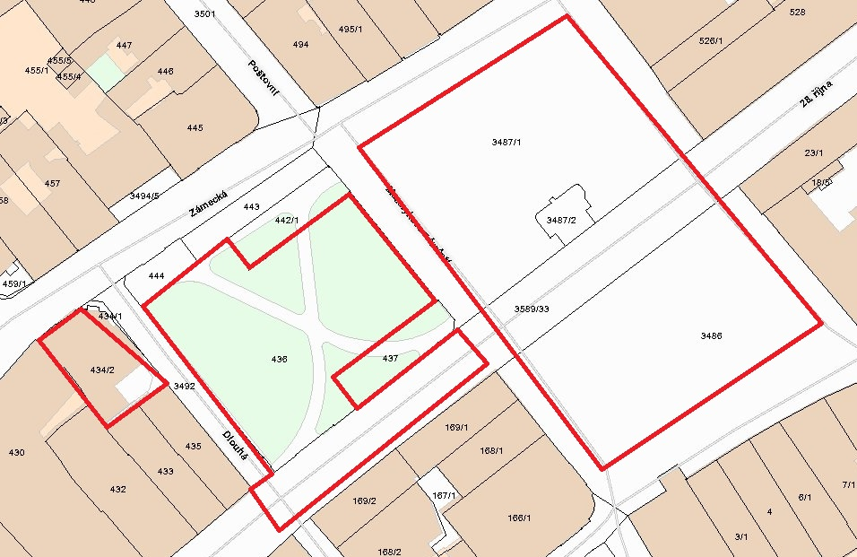

Příloha č. 2 smlouvy č. ……./2018/OIMH

